Superbe appartement 2 chambres

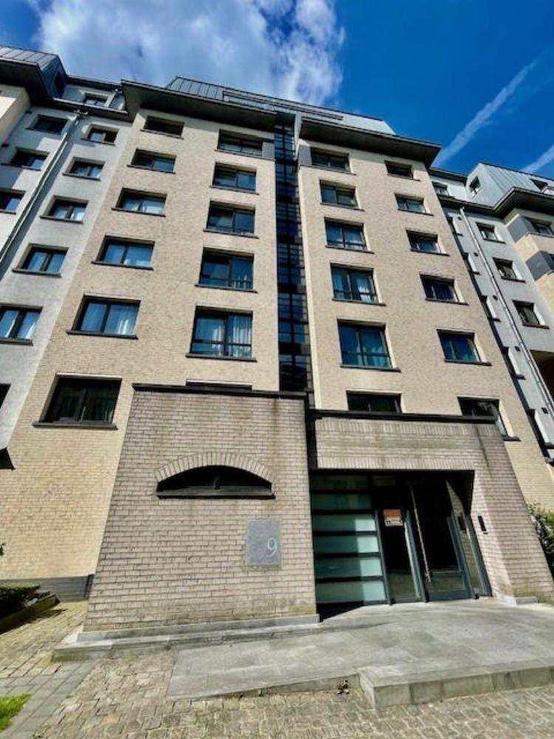

Ixelles (réf 2613 B): Proche des institutions européennes, magnifique appartement de 100 m² en très bon état général dans un immeuble des années 2000 au 7ème étage/8 étages comprenant: hall d'entrée, superbe salon lumineux de 34 m², cuisine équipée, 2 chambres, une salle de bains et une salle de douche, 2 wc dont un séparé, espace buanderie, belle terrasse S-O offrant une belle vue sur le parc sans vis-à-vis! cave en sous-sol, emplacement de parking (réf 03-02) en suppl. à 25.000 euros !!! Belle opportunité & très bonne situation! Infos & Visites Century 21 Boondael 02/660.21.21 OU www.century21boondael.be

Infos & Visites Century 21 Boondael 02/660.21.21
OU www.century21boondael.be

Prix : 390.000 €

Avenue Hergé, 9 à 1050 Ixelles

Informations générales :

- Nombre de chambre : 2
- Nombre de salle de bains : 1
- Garage / Parking : / 1
- Terrasse : Oui
- Exposition : Ouest
- Type de cuisine : Aménagée
- Type de chauffage : Gaz
- Année de construction : 2000

Surfaces :

- Surface habitable : 100 m²
- Surface terrasse : 9 m²

Détails :

RDC:
- 2 Chambres ch 1 : 2,88 x 5,74 = 16,53m² - ch 2 : 2,97 x 4,13 =12,3m²
- Cuisine 13,18m²
- 2 Hall 6,79 x 1,20 = 8,09m² - 4,55m²
- 2 Salles de bains salle de duche : 1,8m² - salle de bain : 6,03m²
- Séjour 4,43 x 7,61 = 33,7m²
- 2 WC 1,28m²
Pièces diverses:
- Buanderie 2,59m²
Certifications (suite):
- Emissions CO2 21,00 Kg Co2m²an
- Prestation énergétique 105,00 Kwh
- Total énergie primaire 12.614,00 kwh/an

Photos :

